**Вариант 1**

1. Задан конечный автомат  с функцией переходов , , , , , , , , , , , . Нарисуйте данный автомат, найдите для него автомат с минимальным числом состояний.
2. Пусть определена грамматика ,

 , , , , , , , , , , . Постройте вывод . К какому типу относится эта грамматика?

1. 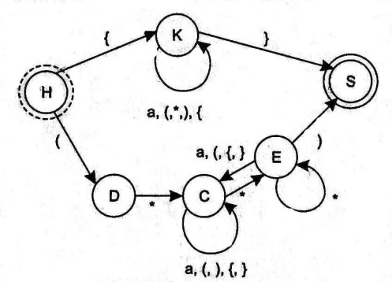Для автомата, изображенного на рисунке, постройте леволинейную грамматику.
2. Постройте праволинейную грамматику, конечный автомат и регулярное выражение для языка, состоящего из идентификаторов, которые могут быть произвольной длины, но должны начинаться с буквы.
3. Постройте лексический анализатор для языка из пункта 4.

**Вариант 2**

1. Задан конечный автомат  с функцией переходов , , , , , , , , , , , . На основе этого конечного автомата постройте леволинейную грамматику.
2. Пусть определена грамматика , , , , , . Возможен ли вывод . К какому типу относится эта грамматика?
3. Для автомата, изображенного на рисунке, постройте эквивалентный конечный автомат с меньшим числом состояний.

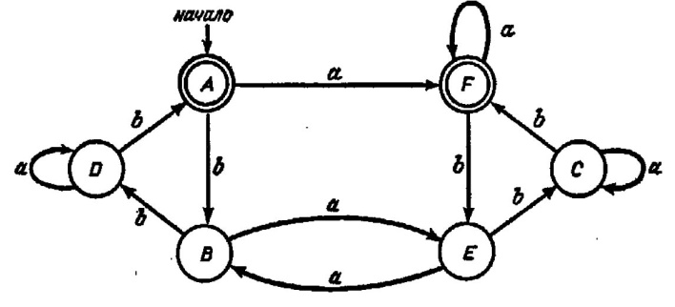

1. Постройте праволинейную грамматику, конечный автомат и регулярное выражение для языка, описывающего адреса электронной почты типа junaart@mail.ru.
2. Постройте лексический анализатор для языка из пункта 4.